|  |  |  |
| --- | --- | --- |
| МИНИСТЕРСТВО СЕЛЬСКОГО ХОЗЯЙСТВАРОССИЙСКОЙ ФЕДЕРАЦИИ ФГБУ «Россельхозцентр» Филиал ФГБУ «Россельхозцентр» по Республике Ингушетия | |  |
| **Информационный листок № 2**  **от 11 января 2023 г.** |  | |

**Адрес: г. Сунжа, ул. Ленина, 95/1, 386203**. Тел. 8 (8734) 72-27-72, (72-27-72), e-mail: rsc006@mail.ru

**Исх. № 5 от 11 января 2023 г.**

**Роль гуматов в повышении урожайности**

**с/х культур.**

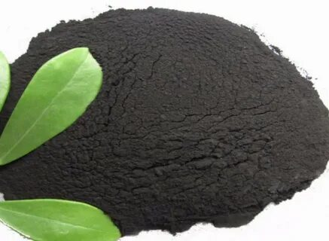

**Биологическое действие гумата**. Гуматы – не удобрения. Они не является источником питания растений, но они однозначно активизируют процессы роста растений, увеличивают устойчивость их к болезням, засухе и заморозкам. Все это в конечном итоге на 10-30 % повышает урожайность растений. Однако, гуматы являются действенными только в том случае, если их использовать в очень малых дозах. Концентрация их в водном растворе для обработки растений не должна превышать 0,01 - 0,03 %. Более высокие концентрации угнетают рост растений. Гуматы для растений не чужеродное вещество, это почвенный биопродукт трофических отношений между растениями и организмами, обитающими в почве.

**Применение гуматов.** Растения желательно обрабатывать регулярно, то есть в каждой фазе развития. При выращивании овощных культур открытого и закрытого грунта желательно обрабатывать растения 5 - 6 раз за вегетацию.

Перед посевом, для повышения всхожести, энергии прорастания, стимуляции роста и развития проростков рекомендуется обработать семена зерновых культур "Гуматом Калия жидким торфяным". Это можно сделать во время протравливания семян, в одной баковой смеси с протравителем. Рекомендуемая норма расхода Гумата Калия - 0,4 - 0,8 л/т. Расход рабочей жидкости - 10 л/т. Весьма целесообразна обработка Гуматом Калия семян озимых культур. Под его влиянием у растений формируется мощная корневая система, появляются дружные всходы. Это, в свою очередь, залог успешной перезимовки озимых, повышения морозоустойчивости, способности справиться, в том числе, с недостатком влаги в почве в осенний период. Кроме того, обработка семян Гуматом Калия, способствует ускорению обменных процессов в растениях, закладке большего числа зерен, увеличению массы 1000 семян, позволяет снизить уровень патогенной семенной инфекции, поражение озимых зерновых различными формами корневых гнилей (фузариозной, аскохитозной и т.д.). Протравливание семян яровых зерновых Гуматом Калия позволяет получить дружные всходы весной в более короткие сроки, усилить засухоустойчивость растений.

На зерновых культурах проводят также опрыскивание посевов Гуматом Калия в период вегетации:

- на пшенице (озимой и яровой), ржи, ячмене, овсе - это двукратное опрыскивание в фазу кущения - начала выхода в трубку, и в фазу цветения - начала молочной спелости;

- кукурузе на зерно: в фазу всходов - трех-пяти листьев и через 20 дней после первой обработки.

Эффект от применения гуматов тем больше, чем выше культура земледелия и плодороднее почва.

По вопросам проведения обследований, консультаций в области защиты растений обращайтесь в филиал ФГБУ «Россельхозцентр» по Республике Ингушетия.

Контакты: тел.: 8(8734) 72- 40- 82.